Contents

Description 1

1) Une authentification par joueur 1

2) La fiche de personnage 1

3) Les compétences 1

4) L’inventaire 1

5) Les salles fictives 1

Liste des compétences 2

# Description

La Web Application sera utilisée dans le cadre d’un Murder&Mystery, une sorte de Cluedo grandeur nature. Elle permettra une ergonomie plus efficace pour les joueurs et joueuses usant des capacités propres à leur personnage, ainsi que de visiter des pièces fictives sous forme de point and click.

# Besoins

## 1) Une authentification par joueur Est-ce que le code est générer par l’application ? Si c’est possible, on peut le choisir nous pour être sûr qu’on se trompe pas entre les persos.

Chaque joueur possèdera une carte de personnage avec un code à taper sur la WebApp. Il accèdera donc à sa propre fiche de personnage que seul lui peut voir.

## 2) La fiche de personnage Liste de classe ? Ou les classes sont les différents personnages ? Non, juste les infos du perso

Elle contient le nom, l’image, la classe, les compétences et l’inventaire du personnage.

## 3) Les compétences Relation des classes avec les compétences ? (Compétences différente pour chaque personnage ? Ou quelques similarités ?)

Chaque personnage possède ses propres compétences. Pour les utiliser, le joueur doit appuyer sur un bouton possédant l’icone du sort en question. Pour n’importe quelle capacité, il y a un temps de recharge (symbolisé par une jauge) qui empêche la réutilisation.

-- > Liste des compétences

## 4) L’inventaire Taille limite de l’inventaire ? 6 emplacements Taille similaire pour chaque personnage ? oui Est-ce que les objets doivent être « stacké » ? Ou plusieurs objets de la même instance seront déposé en liste : Pas de stack. Il n’y a pas tant d’objets

* Banane
* Banane

Ou

* 2 Bananes
* 1 Pomme

Il s’agit d’une fenêtre contenant divers objets (preuves) et qui possèdent une description ou un moyen d’être lut (comme une lettre).

## 5) Les salles fictives Les maps sont fournis ? Ou il faut que je les créer/ propose un moyen de les créer ? On s’occupe de les créer. Faudra juste que l’appli fasse les liens pour y mener

Cette fonction n’est pas en lien avec les fiches de personnage. Les joueurs auront accès à des salles (sous forme de map) après avoir scanné un QR code. Il s’agira de les mettre en lien avec une image où ils peuvent interagir avec les éléments pour les inspecter. Par exemple, si on voit un verre sur l’image, et que l’on appuie dessus, une fenêtre apparaît pour décrire l’objet.

# Liste des compétences

Info : Tous les boutons doivent être customisables avec des couleurs et images. Par le joueur ? Ou par les modos ? Seuls les modo peuvent modifier. C’est pour qu’on puisse modifier en mettant des icones et couleurs sans passer par toi systématiquement

Exemple

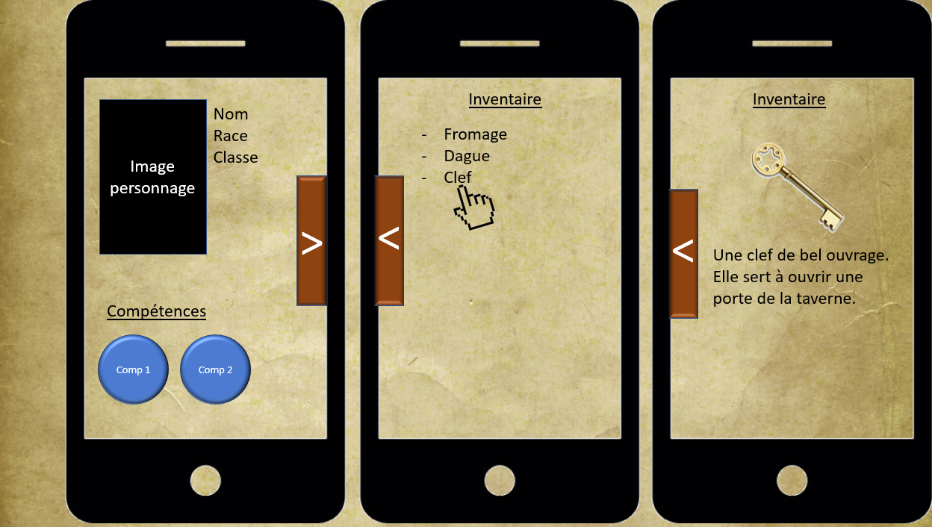

**Vol à la tir Tous les objets peuvent être volés ?**  Absolument tous. Il n’y a que les objets physiques qui ne peuvent pas l’être (genre un calepin de notes)  
Dérobe un objet dans un inventaire d’un autre joueur. Le joueur appuie sur le bouton du sort. Cela ouvre une fenêtre pour choisir la cible (une liste de noms) (Noms des joueurs? Ou noms des personnages? Ou les deux) nom du personnage uniquement. Après avoir choisi le nom, une fenêtre s’ouvre pour afficher son inventaire, et appuyer sur l’objet le donnera au voleur.

Cooldown : 30 minutes

**Déposer un objet Retour utilisateur à la personne qui s’est fait volé/déposé un objet ? Oui ! genre « Quelqu’un t’a dérobé/déposer *nom objet. »***  
Même chose que le vol à la tir, mais au lieu de dérober un objet, le voleur en dépose un de son propre inventaire.

**Pour ce qui suit, tout ce que je n’ai pas précisé c’est parce ce sont des capacités à utiliser oralement et décrites sur la fiche de personnage. Je vais t’ajouter les données de toutes les compétences mais pas besoin de tout mettre dans l’appli.**

**Intimidation Quel type de retour utilisateur ? (Genre pop-ups, ou simplement du texte). Est-ce que ça doit communiquer une information à un utilisateur cible ? On peut une simple fenêtre « Intimidation » qui apparait sur l’écran de l’utilisateur pour montrer à la cible qu’elle subit bien la capacité. D’ailleurs tu peux appliquer cette règle pour tous. Ça donnera une vérification que l’utilisateur peut montrer à sa victime pour prouver que sa compétences n’est pas en CD.**  
Bouton avec un temps de recharge de 30 minutes.

**Provocation en duel Implique un duel sur l’application ? Ou c’est un évènement IRL ?** IRL  
Bouton avec un temps de recharge de 30 minutes

**Évasion**   
Bouton avec temps de recharge de 1 heure

**Divination** Est-ce que l’information est persistante ? (La personne peut y accéder à tout moment après utilisation ? Ou affichage jusqu’à fermeture de la fenêtre ?) Affichage jusqu’à fermeture de la fenêtre   
Bouton qui ouvre une fenêtre avec le nom des personnages. Appuyer sur un personnage donne aléatoirement un des 3 secrets préétabli concernant le personnage.

Cooldown 15 minutes.

**Gelure temporelle**  
Bouton avec temps de recharge de 20 minutes.

* Retour utilisateurs pour la plupart des compétences.
* Précision sur l’utilité des compétences (Changement dans l’application ? Par exemple modifier des valeurs dans une base de données. Ou uniquement des affichages textuels ?)

**Téléportation**   
Bouton avec 20 minutes de temps de recharge.

**Bénédiction divine**  
Bouton avec 30 minutes de temps de recharge

**Veritas**  
Bouton avec 20 minutes de recharge

**Fabrication de potion**   
Bouton avec 1 heure de recharge

**Métamorphose Pas certain de comprendre les 3 boutons (3 métamorphose différente ?) Regarde la description du sort plus bas**  
3 boutons qui partagent tous le même temps de recharge dès qu’un des trois est appuyé. C’est-à-dire que si j’appuie sur le premier, le deuxième et troisième tombent en temps de recharge.

20 minutes de recharge.

Info sur les compétences

Guerrier  
- Intimidation : 30 minutes CD, oblige une cible à révéler son secret.

- Provocation en duel : Concours d’un bras de fer, shi fu mi ou fléchettes (3 tirs), pour faire révéler un secret ou résister à une intimidation. 30 minutes de recharge.

Voleur  
Vol à la tir : 30 minutes CD. Dérobe un objet d’un inventaire.  
Évasion : 1 fois par heure. Echappe à une intimidation ou interrogatoire.

Voyante  
Divination : Révèle le secret d’un joueur toutes les 15 minutes. ne peut mentir

Mage   
Gelure temporelle : 20 minutes de recharge. Étourdit un joueur pendant 5 minutes. Ne peut geler 2 fois de suite la même personne.

Téléportation : accède aux salles fictives sans se déplacer. Evite ainsi tout soupçon de vol ou d’acquisition d’information.

Prêtre  
Bénédiction divine : Soigne la cible de tous malus

Veritas: 3 questions pour 3 réponses fermées:

1. est-tu liée personnellement à … ?
2. As-tu commis un crime ce soir ?
3. Quel était la dernière pièce où tu te trouvais avant le meurtre ?

20 minutes de recharge

Druide

Transformations en animal. Octroie un pouvoir selon la transformation. Une fois par 20 minutes.  
- Ours : Intimidation, oblige une cible à révéler son secret.  
- Chat : Évasion, échappe à une intimidation ou interrogatoire.  
- Arbre de vie : Soigne un malus.

Apothicaire

Potion rouge : Soigne des malus.  
Potion verte : Les buveurs deviennent muets pendant 5 minutes.  
Potion bleue : Double l’utilisation d’une compétence à utiliser dans les 5 minutes.  
Limite : 6 créations par heure. Toutes les potions sont fabriquées IRL

Inquisition

- Intimidation : 30min CD, oblige une cible à révéler son secret.

- Ordre royal : Oblige le joueur à être interrogé pendant 5 minutes. Ne peut être utilisé deux fois de suite sur le même joueur.

**Voici un exemple des cartes personnage que les joueurs auront sur eux. La capacité est clairement décrite dans l’onglet vert, c’est pour ça que je ne t’ai pas tout décrit. Il faut éviter de surcharger l’application d’informations. Faut juste les fonctions de CD pour certaines et que d’autres aient des fonctions.**

**D’ailleurs ne te fie pas à cette capacité ci-dessous, elle n’a rien a voir avec ce Murder&Mystery là.**

